1. ชื่อผลงาน/เรื่องเล่า: ชุมชนเข้าใจเอดส์ ลดติด ลดตาย ลดตีตรา
2. คำสำคัญ: ลดติด ลดตาย ลดตีตรา
ชุมชนเข้าใจเอดส์
3. สรุปเรื่องเล่าโดยย่อ: การดำเนินงานชุมชนเข้าใจเอดส์ ตั้งแต่ปี 2550-2559 เป็นการดำเนินงานเพื่อยุติเอดส์ระดับอำเภอ ของกลุ่มอาสาสมัครใจประสานใจ โรงพยาบาลบางระกำ อำเภอบางระกำ จังหวัดพิษณุโลก ได้ดำเนินงานจนเกิดเครือข่ายในชุมชนยุติเอดส์ ประกอบด้วย ภาคีเครือข่ายภาครัฐ ภาคประชาสังคม อาสาสมัคร ผู้นำท้องถิ่น ผู้นำชุมชน นักการเมืองท้องถิ่น ประชาชนทั่วไป แกนนำนักเรียนวัยรุ่น มีความเข้าใจที่ถูกต้องเกี่ยวกับสาเหตุของการติดเชื้อเอชไอวี การป้องกันการติดเชื้อฯ การอยู่ร่วมกับผู้ติดเชื้อฯได้โดยความเข้าใจ ไม่รังเกียจ และเปลี่ยนทัศนคติ มุมมอง ต่อผู้ป่วยเอดส์ เครือข่ายในชุมชนที่ได้รับการถ่ายทอดความรู้ความเข้าใจ สามารถให้คำปรึกษาเบื้องต้นเกี่ยวกับโรคเอดส์และการส่งต่อประสานงานที่เหมาะสมได้ ซึ่งไม่ได้มุ่งเน้นเพียงการสร้างความรู้ความเข้าใจเท่านั้น แต่ยังเป็นความพยายามในการหาวิธีการยุติเอดส์ เพื่อให้เหมาะสมกับสภาพบริบทของอำเภอบางระกำ เพื่อพัฒนาให้ยั่งยืนโดยความต้องการของประชาชน บนพื้นฐานการมีส่วนร่วมของชุมชน ที่เข้าใจปัญหาและการอยู่ร่วมกันอย่างสันติสุข ระหว่าง ผู้ติดเชื้อ/เอดส์ และประชาชนในชุมชน
4. ชื่อและที่อยู่ขององค์กร: กลุ่มใจประสานใจ โรงพยาบาลบางระกำ
5. สมาชิกทีม: นางวิภา สุนทรทิพย์ ประธานกลุ่มใจประสานใจ /และทีมอาสาสมัคร
นางปิยพร จิตทอง พยาบาลวิชาชีพชำนาญการ (พี่เลี้ยง)
นางถนอม ป้อมกสันต์ พยาบาลวิชาชีพชำนาญการ(พี่เลี้ยง)
6. เป้าหมาย:
1. เพื่อลดการติดเชื้อรายใหม่
2. เพื่อลดการเสียชีวิตจากเอดส์
3.เพื่อลดการตีตราในชุมชน
7. ที่มาของปัญหา: ประชาชนยังคงมีภาพความคิดเกี่ยวกับโรคเอดส์เป็นโรคที่น่ากลัว เกิดความกลัว ความอาย ความไม่แน่ใจ กลัวการถูกรังเกียจ เกิดโรคซึมเศร้า ไม่กล้าที่จะมาเข้ารับการรักษาอย่างถูกต้อง ทำให้เกิดการเจ็บป่วยด้วยโรคติดเชื้อฉวยโอกาส โรคแทรกซ้อนต่างๆ ไม่ยอมรับการเจ็บป่วย ปิดบังตัวเองไม่มาเข้ารับการรักษา ไม่สามารถทำหน้าที่ของตนเองและครอบครัวได้ มีคุณภาพชีวิตที่แย่ลง คิดทำร้ายตัวเองถึงขั้นเสียชีวิตได้
ถึงแม้ประชาชนจะมีความรู้ความเข้าในเรื่องโรคเอดส์ได้ดี ในปัจจุบัน แต่พฤติกรรมการใช้ถุงยางอนามัยทุกครั้งที่มีเพศสัมพันธ์ของเพศชาย ก็ยังเป็นปัญหา ผู้หญิงและทารกในครรภ์จึงเป็นบุคคลที่เสี่ยงต่อการติดเชื้อเอดส์ ทั้งๆที่ไม่มีพฤติกรรมเสี่ยงในการติดเชื้อฯ จึงทำให้เกิดปัญหาครอบครัวทั้งทางด้านเศรษฐกิจและสังคม เมื่อเริ่มมีอาการเจ็บป่วย เกิดปัญหาเรื่องของอาชีพ และการดำเนินชีวิต ได้รับความรังเกียจจากเพื่อนบ้าน ไม่จ้างงาน ไม่มีอาชีพ เป็นปัญหาที่สะสมเพิ่มขึ้นตลอดเวลา ทัศนคติที่ไม่ยอมรับผู้ติดเชื้อ/เอดส์ จึงมีความจำเป็นต้องดำเนินงานควบคู่ไปกับการป้องกันการติดเชื้อฯรายใหม่ในกลุ่มเสี่ยง กระตุ้นให้ชุมชนยอมรับและเข้าใจ สนับสนุนการป้องกันตนเองและเพื่อนบ้านให้เข้าใจ ยอมรับ อยู่ร่วมกับผู้ติดเชื้อ/เอดส์ได้ และต้องกระตุ้นให้ดำเนินการอย่างต่อเนื่องยั่งยืน โดยเครือข่ายในชุมชนเอง
8. การเปลี่ยนแปลงที่เกิดขึ้น กิจกรรมการแก้ปัญหา / พัฒนา:
1.สร้างทีมงานในชุมชนเพื่อความต่อเนื่องยั่งยืน และการทำงานเป็นทีม
2.การวางแผนบริหารจัดการ เครื่องมือ และรูปแบบการดำเนินงานโดยมีคณะกรรมการ คณะทำงานกลุ่มใจประสานใจ โรงพยาบาลบางระกำ
3.เชิงรุกสร้างเครือข่ายกลุ่มย่อยและกระจายออกสู่กลุ่มใหญ่ในชุมชน โดยประยุกต์จากวิธีการขายตรง ขายความรู้ ขยายความเข้าใจ เริ่มที่อาสาสมัครกลุ่มใจประสานใจ ประชาชนทั่วไป เป็นลูกโซ่อย่างต่อเนื่อง
4.การพัฒนาความรู้และทักษะ กลุ่มอาสาสมัครอย่างต่อเนื่อง
5. เน้นการสื่อสารที่ง่าย เหมาะสมต่อการสนทนากลุ่มขนาดต่างๆ การพูดคุยที่เป็นกันเอง จะทำให้ กลุ่มเกิดความไว้วางใจและให้ความร่วมมือ
6.การให้ข้อมูลที่เท็จจริงและให้คำปรึกษา โดยพยาบาลพี่เลี้ยงกลุ่ม
7.นำผลการดำเนินงานมาวิเคราะห์เพื่อการพัฒนางาน
9. การวัดผลและผลของการเปลี่ยนแปลง :
1. เกิดเครือข่ายในชุมชนเพื่อร่วมยุติเอดส์ อำเภอบางระกำ
2. ชุมชนเกิดความพึงพอใจ ประเมินจากความสนใจและร่วมมือในกิจกรรมที่ดี
10. บทเรียนที่ได้รับ: ทักษะพื้นฐานทางด้านความรู้ และทัศนคติที่ดี เป็นปัจจัยที่ส่งเสริมให้กลุ่มอาสาสมัคร สามารถทำงานได้อย่างมีประสิทธิภาพ ดังนั้น การปรับทัศนคติต่อเรื่องโรคเอดส์ ในชุมชน จึงเป็นสิ่งสำคัญลำดับแรกๆ ที่คนในชุมชนจะยอมให้ความร่วมมือ การทำอย่างต่อเนื่อง ก็จะทำให้เกิดความสำเร็จในการยุติเอดส์ ลดการตีตราในชุมชนได้
11. การติดต่อกับทีมงาน: นางวิภา สุนทรทิพย์ ประธานกลุ่มใจประสานใจ โรงพยาบาลบางระกำ
โทร 089-3343753

ภาพที่เกี่ยวข้องกับการดำเนินงาน
1.คณะทำงานกลุ่มใจประสานใจ โรงพยาบาลบางระกำ
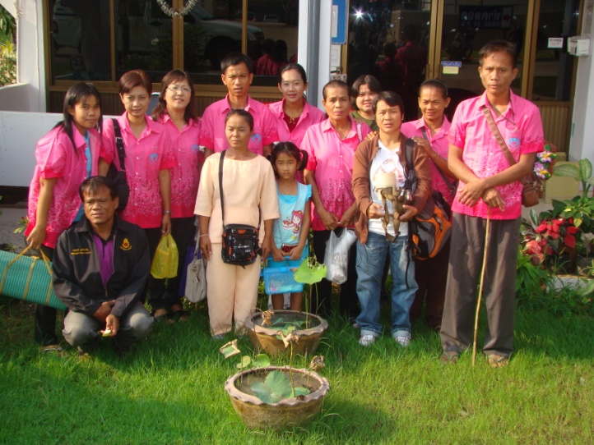
3.เชิงรุกสร้างเครือข่ายกลุ่มย่อยและกระจายออกสู่กลุ่มใหญ่ในชุมชน โดยประยุกต์จากวิธีการขายตรง ขายความรู้ ขยายความเข้าใจ เริ่มที่อาสาสมัครกลุ่มใจประสานใจ ประชาชนทั่วไป เป็นลูกโซ่อย่างต่อเนื่อง
